I.C. di Castelverde – Scuole Primarie di Brazzuoli e di Castelverde -
Prove comuni di verifica PRIMO QUADRIMESTRE – a.s. 2019/2020
ITALIANO – classe TERZA
Obiettivi di apprendimento monitorati:
A – ASCOLTO E PARLATO

A3 Raccontare storie personali o fantastiche rispettando l’ordine cronologico ed esplicitando le informazioni necessarie perché il racconto sia chiaro per chi ascolta.

Esercizio 3 - Verbalizzazione del testo narrativo L’idea più semplice (v. esercizio 2)

B – LETTURA

B2 Utilizzare forme di lettura diverse:
- ad alta voce
- silenziosa, per capire.

B3 Avvalersi di anticipazioni del testo per essere attivi nella lettura:
- titolo,
- argomento,
- eventuali illustrazioni,
- tipo di testo.
- strategie quali la numerazione delle righe, eventuali rappresentazioni schematiche del testo a livello grafico.

B5 Comprendere il significato di semplici testi scritti:
- testi narrativi (personaggi, luoghi, successione temporale dei fatti narrati, struttura semplice del testo, funzione).

Esercizio 1- Lettura silenziosa del testo narrativo Una principessa piccola
piccola e relativa comprensione mediante domande a scelta multipla

Esercizio 2 - Lettura ad alta voce: prova di di rapidità e correttezza(L’idea più
semplice -Prove MT)

C – SCRITTURA
C5 –Prestare attenzione alla grafia delle parole, rispettando le convenzioni ortografiche note nella scrittura autonoma e non.

Esercizio 4 - Dettato La leggenda della brina – Batteria per la valutazione della
scrittura e della competenza ortografica nella scuola dell’obbligo – Tressoldi e Cornoldi(v.
ALLEGATO 1)

Tipologia di prova
Tutte le prove verranno somministrate mediante schede (si vedano le prove di seguito riportate), per un tempo massimo di 2 ore, più il tempo necessario per la prova di lettura MT (che deve essere svolta da ogni alunno individualmente e in rapporto 1:1 con l’insegnante).
Per la prova di scrittura, gli alunni in difficoltà potranno utilizzare lo stampato maiuscolo nella fase di dettatura e successivamente trascrivere il testo in corsivo.
Per ulteriori adattamenti delle prove e dei tempi consentiti, in casi di alunni stranieri o in difficoltà di apprendimento, si faccia riferimento alle prove di verifica personalizzate predisposte dai docenti di classe.

ATTRIBUZIONE PUNTEGGIO AGLI ESERCIZI PROPOSTI

Numero esercizio | Punteggio assegnato | Nuclei
1 | 1 p. per ogni risposta esatta | LETTURA E COMPRENSIONE  Totale: 10 punti
2  (Per la valutazione di questo esercizio si vedano i criteri di valutazione della Prova di lettura MT specificati di seguito) | Lettura (rapidità):  - rapida (meno di 40): 5 punti  - abbastanza rapida (40 – 60): 4 p.  - sufficientemente rapida (61 - 90): 3p.  - lenta (91-120): 2p.  - difficoltosa (oltre 120): 1p. | LETTURA - rapidità  Giudizio descrittivo
 | Lettura (correttezza):  -corretta (0-1 errori): 5 punti  -abbastanza corretta (2-3 e.): 4.5 p.  -sufficientemente corretta(4-5 e.):4 p.  -imprecisa (da 6 a 10 e.): 3.5 p.  -difficoltosa (oltre 10 e.): 3 p. | LETTURA - correttezza  Giudizio descrittivo
 |  | + voto in decimi (min. 5, anche per valori inferiori): somma dei punteggi ottenuti nelle due sezioni (rapidità e correttezza)
3 | - 0,25 p. per ogni parola errata, partendo da 10 | SCRITTURA  Totale: 10 punti
 | N.B. La registrazione degli errori viene effettuata su apposita griglia (si veda allegato 2 ), per un’analisi dettagliata della tipologia di difficoltà evidenziate dal singolo alunno e dalla classe

F.to le insegnanti

Fabio Amadini
Maria Genoveffa Del Gaudio

CRITERI DI VALUTAZIONE della PROVA DI LETTURA MT

Punteggio di rapidità

tempo impiegato in secondi
r =
n° delle sillabe lette

r = centesimi di secondo per la lettura di una sillaba

Correttezza - Siglatura degli errori:

^ aggiunta
/ spostamento di accento
-- inesatta lettura (sostituzione)
5” pausa superiore a 5 secondi
// grossa esitazione
( ) omissione

Punteggio di correttezza

Errori da 1 punto: inesatta lettura
omissione di sillaba, parola o riga
aggiunta di sillaba, parola e rilettura di una stessa riga
pausa superiore a 5 secondi

Errori da ½ punto: spostamento di accento
esitazione all’interno della parola (es. bal…balcone)
autocorrezione di un errore grave

Annotazioni:

- Gli errori ripetuti su una medesima parola che ricompare nel testo vengono contati una sola volta.

ALLEGATO 1
DETTATO

La leggenda della brina

Tanti anni fa, tutti deridevano l’inverno perché era talmente povero che non possedeva neanche una bacca.
Gli dicevano: “Durante la tua stagione la terra ha un aspetto spoglio, sembra una stracciona”.
L’inverno allora chiese a Bianca, la ricchissima signora del freddo, di prestare qualcosa alla terra perché potesse abbigliarsi.
Allora essa, quando fu buio, aprì lo scrigno dei suoi gioielli; prese un pugno di perle e lo gettò sulla terra.
I prati, zitti zitti, con quelle perline bianche ricamarono un velo elegante che li ricoprì tutti quanti.
Quando nacque il giorno, tutti rimasero a bocca aperta nel vedere la terra così vestita di pietre preziose.

(111 parole)

ALLEGATO 2
Griglia per la tabulazione degli errori (dettato - es.4)
 |  |  | errori fonologici errori non fonologici errori fonetici
La leggenda della brina |  |  | corrispondenza 1:1 |  |  |  |  | corrispondenza non 1:1
DETTATO ORTOGRAFICO | Numero parole 111 | Percentuale parole errate | omissioni | sostituzioni | inversioni | aggiunte | TOTALE | sc, gn, gli | chgh | cigi | TOTALE | cu, qu, cqu, qqu... | apostrofo | divisioni illegali | fusioni illegali | essere/avere | uso maiuscola | TOTALE | accentazione | raddoppiamento | TOTALE | TOTALE ERRORI

I.C. di Castelverde – Scuole Primarie di Brazzuoli e di Castelverde

VERIFICHE COMUNI DI ITALIANO – PRIMO QUADRIMESTRE 2019/20

Alunno/a ____________________ classe 3^__ Data ____________________

- PROVA DI LETTURA AUTONOMA E COMPRENSIONE

LEGGI IL RACCONTO UNA PRINCIPESSA PICCOLA PICCOLA E RISPONDI ALLE DOMANDE, FACENDO UNA CROCETTA SULLA RISPOSTA ESATTA.

Esatte /10

2) PROVA DI LETTURA (RAPIDITà E CORRETTEZZA)

L’idea più semplice

Nella piazza di una città c’era un’enorme pietra. Occupava molto po- 26
sto e disturbava la circolazione delle vetture. Si fecero venire gli inge- 54
gneri. Fu chiesto loro come si sarebbe potuto toglierla e quanto sarebbe 79
costata la cosa. 85
Uno di loro disse che si doveva farla saltare a colpi di mina e portare 112
via i pezzi: la spesa sarebbe stata di ottomila rubli. 132
Un altro dichiarò che si doveva introdurre sotto la pietra un grosso 155
rullo, e così spostarla. Tutto ciò sarebbe costato seimila rubli. 177
Venne un contadino. 184
- Ebbene - disse - io toglierò la pietra e prenderò solo cento rubli. 207
- Come farai? - gli fu domandato. 217
- Scaverò vicino alla pietra una grossa fossa: poi farò cadere la pie- 241
tra nella fossa, livellerò il terreno e spargerò nella piazza la terra rima- 267
sta. 268
Così fece il contadino. Ed ebbe il compenso di cento rubli.289

3) PROVA DI VERBALIZZAZIONE
Esposizione verbale relativa al testo letto (L’idea più semplice)

4) PROVA DI SCRITTURA: DETTATO (foglio allegato)
Esatte /111

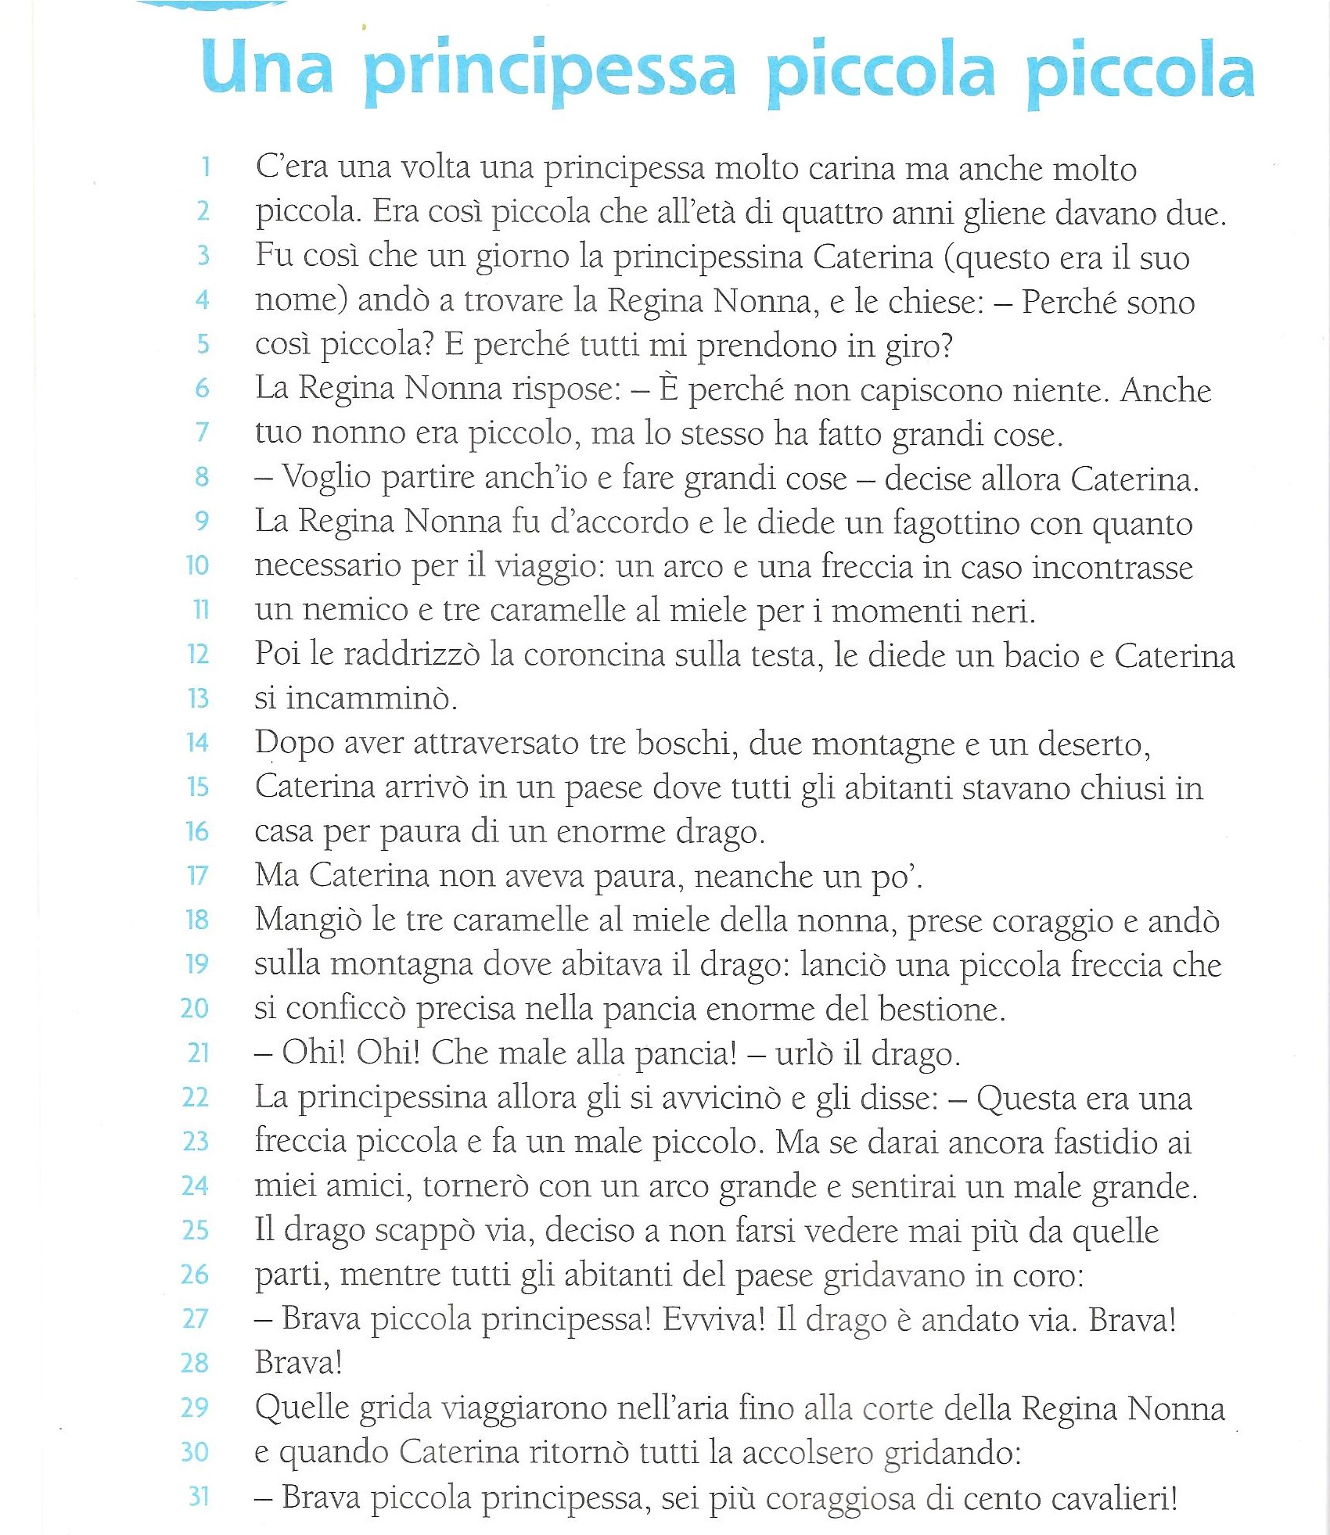
Nome alunno/a ________________________ classe 3^____

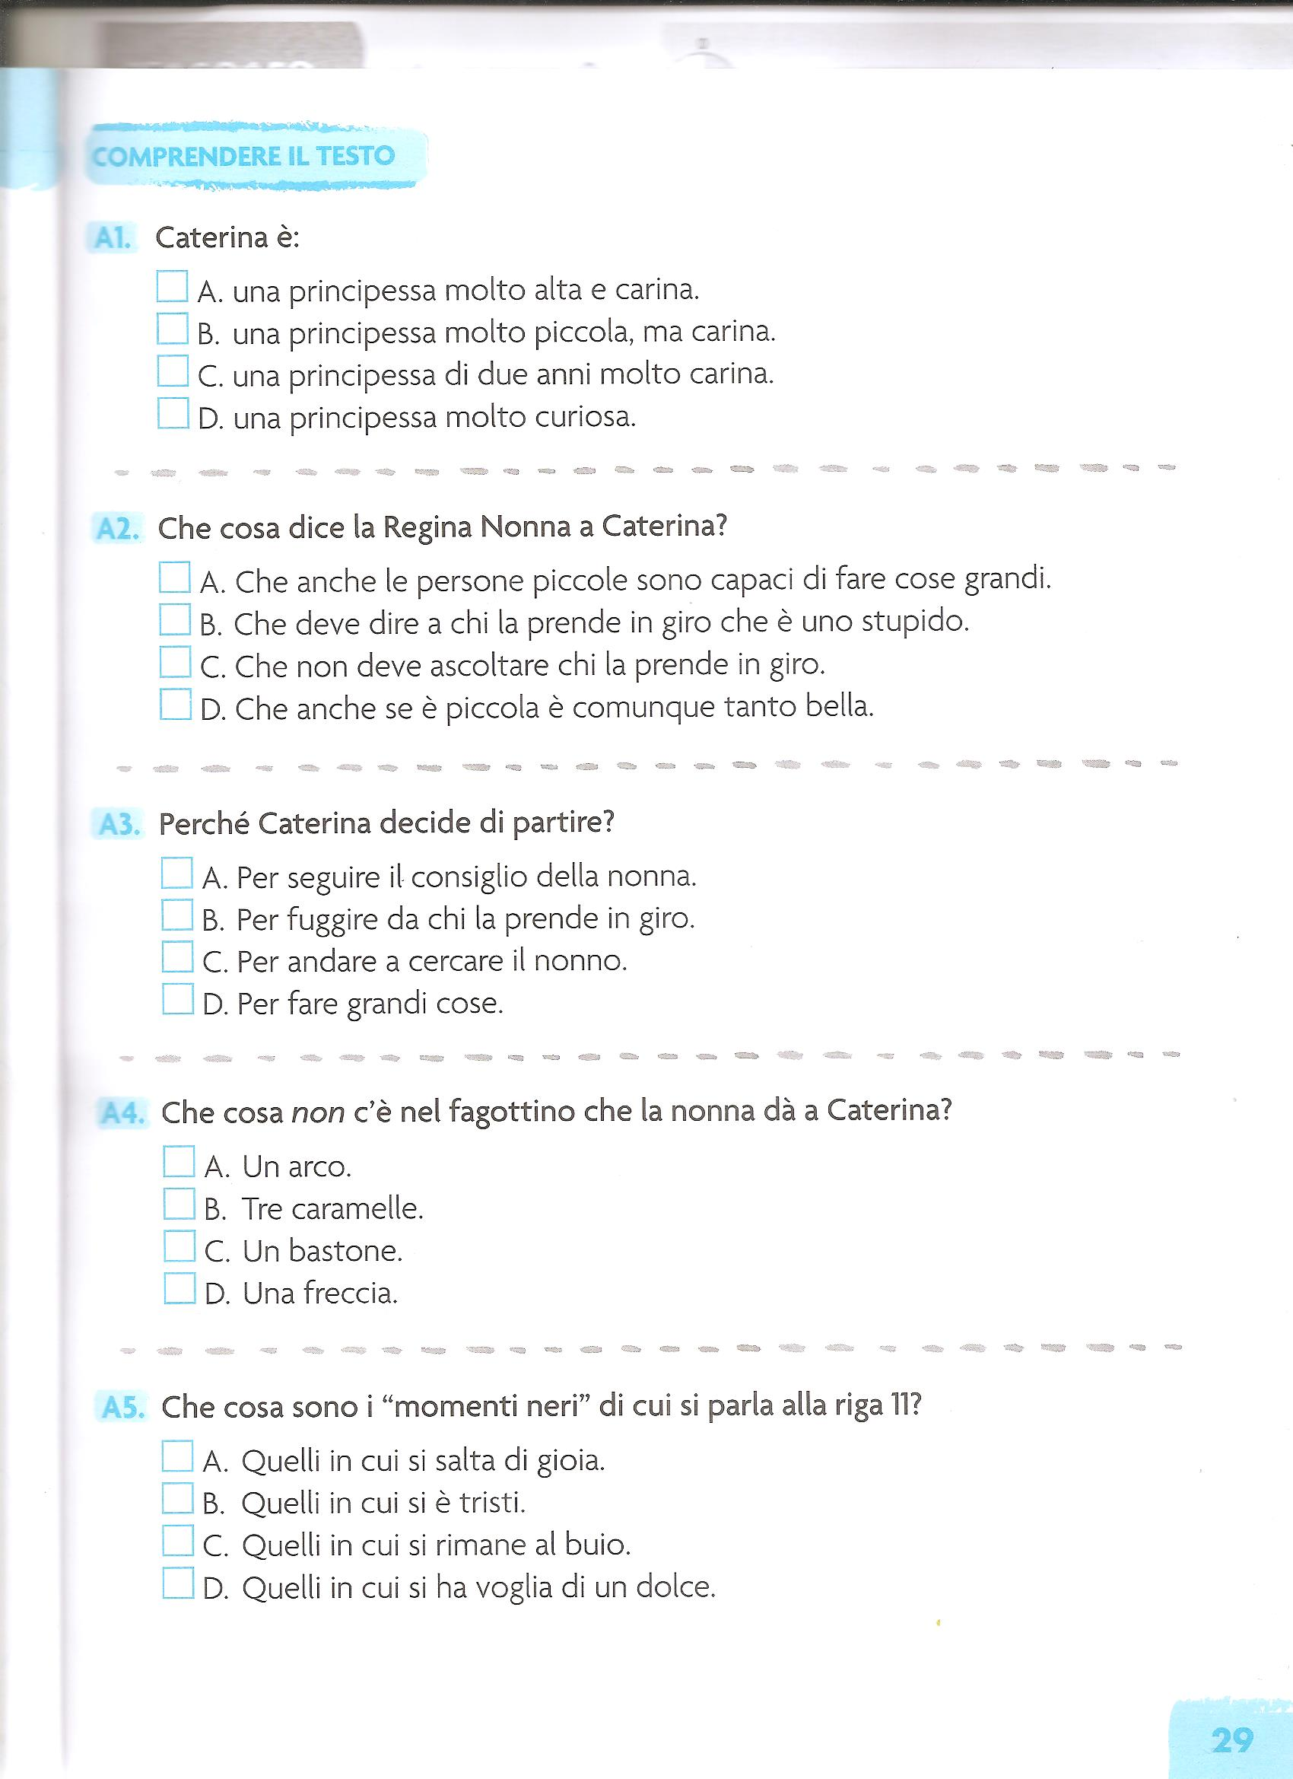
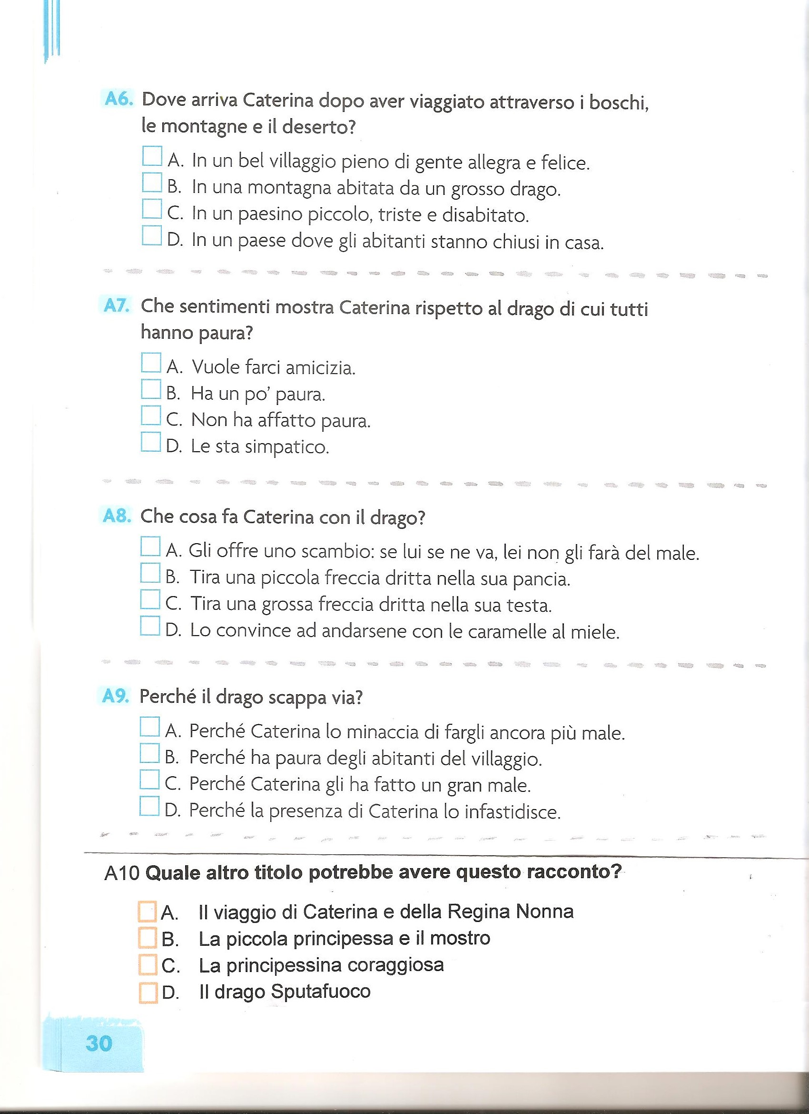
I.C. di CASTELVERDE - SCUOLA PRIMARIA di _________________
RESTITUZIONE ESITI DELLE PROVE COMUNI QUADRIMESTRALI

ALUNNO | CLASSE 3^
DISCIPLINA: ITALIANO | DATA - I quadrimestre

OBIETTIVI MONITORATI | VALUTAZIONE  dell’insegnante | AUTOVALUTAZIONE ALUNNO/A  Sono soddisfatto/a dei risultati che ho raggiunto?
Lettura autonoma e comprensione del testo |  | no | poco | abbastanza | molto
Strumentalità della lettura:  rapidità ______________________________  correttezza ___________________________ |  | no | poco | abbastanza | molto
Scrittura sotto dettatura |  | no | poco | abbastanza | molto

La somministrazione delle prove è avvenuta (barrare una o più voci)

□ regolarmente, sia nei contenuti sia nei tempi

□ mediante prove semplificate (obiettivi minimi riferiti al percorso di apprendimento personalizzato)

□ mediante prove ridotte (quantità esercizi proposti)

□ utilizzando un tempo superiore a quello previsto (tempo supplementare: min._____)

□ mediante la lettura delle consegne da parte del docente

□ con l’affiancamento da parte del docente (indicazioni operative, esemplificazioni)

□ con la consultazione di mappe/schemi

□ con il supporto di formulari/tabelle

□ con il supporto della calcolatrice

□ con il supporto di altri strumenti compensativi (specificare): _______________________________________________________________________

EVENTUALI ANNOTAZIONI DELL’ INSEGNANTE ________________________________________________________________________
________________________________________________________________________
________________________________________________________________________

Firma dell’insegnante __________________ Firma del genitore ____________________

